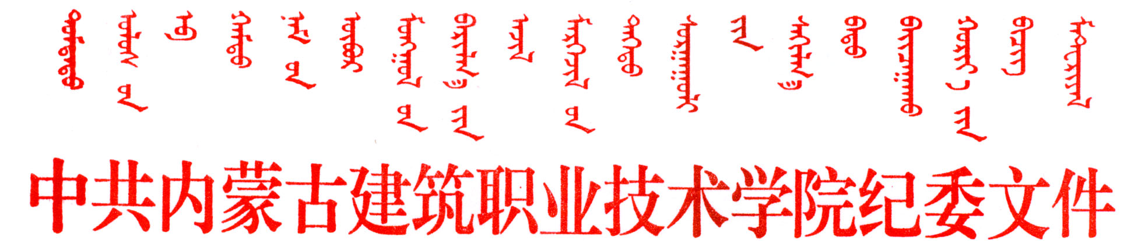

内建院纪发〔2016〕4号

关于加强“五一”期间党风廉政建设工作的通知
各部门、各单位：
“五一”节将至，为严格落实中央八项规定精神和自治区28项配套规定，防止“四风”反弹，现就加强我院节日期间党风廉政建设工作通知如下：
- 各部门、各单位要认真落实中央八项规定精神和自治区28项配套规定以及《中国共产党廉洁自律准则》,切实加强“五一”期间党风廉政建设工作，严防“四风”反弹。严禁借各种名义组织和参与用公款支付的旅游、健身、娱乐等活动；严禁出入私人会所和参与高消费娱乐活动；相关部门须将公务用车于“五一”期间统一封存，严禁公车私用。
- 各部门、各单位要切实履行党风廉政建设主体责任，强化责任担当，要结合实际，加大教育、管理和监督力度，积极倡导文明、节俭、廉洁的节日新风。各级领导干部要以身作则，率先垂范，不折不扣地执行廉洁自律规定，坚决杜绝“四风”问题的发生。
三、学院纪检监察部门将持续不断地开展整风肃纪行动，对有令不行、有禁不止、顶风违纪、我行我素的，既追究当事人的责任，同时也要追究相关领导责任。

中共内蒙古建筑职业技术学院
纪律检查委员会
2016年4月27日

